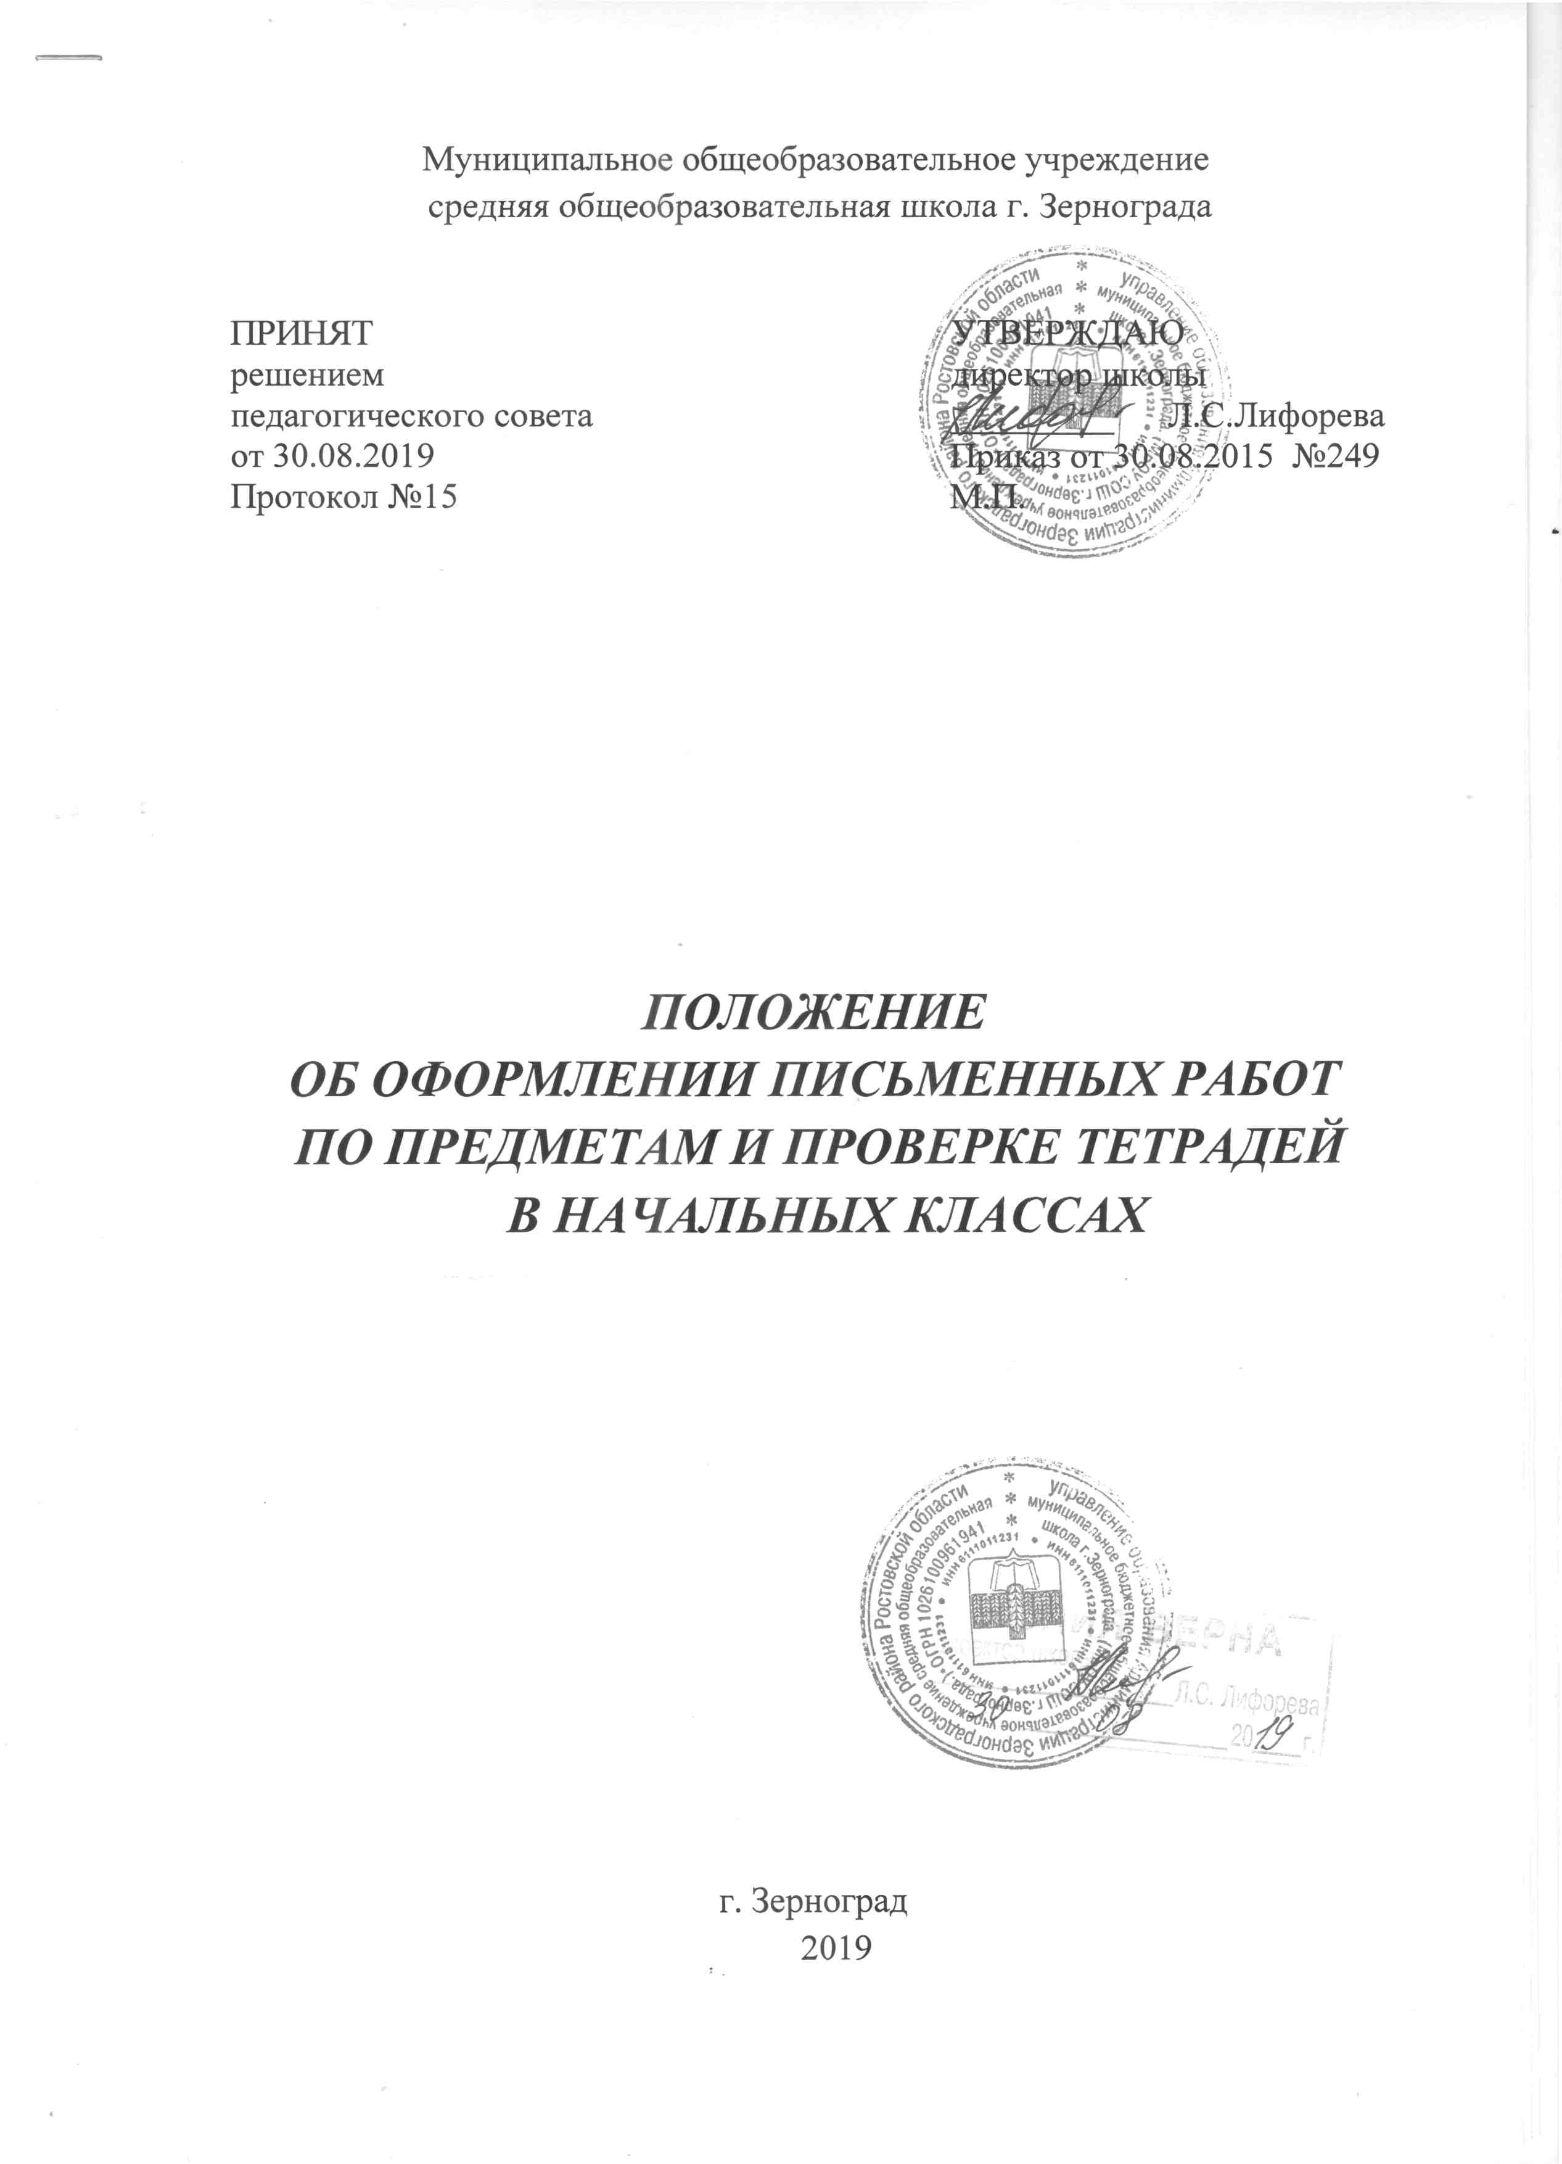
1.ОБЩИЕ ПОЛОЖЕНИЯ

1.1.Данное положение регулирует количество и назначение тетрадей у учащихся начальных классов, содержит требования к оформлению письменных работ и требования к проверке ученических тетрадей.

1.2. Воспитание культуры оформления письменных работ и формирование соответствующего навыка являются необходимыми, так как:
а) являются частью воспитания внутренней культуры учащихся;
б) воспитывают уважение у учащихся к тем, кто смотрит и проверяет их работы;
в) формируют навык самоконтроля, так как у учащихся, благодаря более аккуратному оформлению работ, систематически возникает потребность более часто и более внимательно проверять и перепроверять свою работу;
г) организуют учащихся для более внимательного выполнения работы.

2. КОЛИЧЕСТВО И НАЗНАЧЕНИЕ УЧЕНИЧЕСКИХ ТЕТРАДЕЙ

2.1. Для выполнения всех видов обучающих, проверочных и контрольных работ учащимся надлежит иметь следующее количество тетрадей из расчёта на каждого учащегося:
п/п | Учебный  предмет | Количество тетрадей |  | Период обучения | Комментарий
п/п | Учебный  предмет | текущих | контроль-  ных | Период обучения | Комментарий
1 | Русский язык | Прописи | Нет | Период обучения грамоте | Помимо прописей, допускается наличие 1 - 2 тетрадей на усмотрение учителя
1 | Русский язык | 2 | 1 (либо отдельные материалы для портфолио) | 1-4 классы | возможно наличие рабочей тетради на печатной основе, входящих в УМК
1 | Русский язык | 1 тетрадь по развитию речи |  | 2-4 классы | или для творческих работ
2 | Литературное чтение | Нет | Нет  (либо отдельные материалы для портфолио) | 1-4 классы | возможно наличие рабочей тетради на печатной основе, входящих в УМК
3 | Математика | Прописи либо рабочие тетради | Нет | 1 класс | Помимо прописей, допускается наличие рабочих 1-2 тетрадей
3 | Математика | 2 | 1 (либо отдельные материалы для портфолио) | 2-4 классы | Допускается наличие рабочей тетради на печатной основе, входящих в УМК
4 | Окружающий мир | Допускается наличие рабочей тетради | Нет (либо отдельные материалы для портфолио) | 1-4 | Допускается использование рабочих тетрадей на печатной основе, входящих в УМК; допускается использование тестовых заданий для осуществления текущего контроля
5 | Иностранный язык | В соответствии с программными требованиями | Heт(либо отдельные материалы для портфолио) | 2-4 | Допускается использование рабочих и контрольных тетрадей на печатной основе, входящих в УМК
6 | ИЗО | Альбом | Heт(либо отдельные материалы для портфолио) | 1-4 | Допускается наличие рабочей тетради на печатной основе, входящих в УМК
7 | Технология | Нет | Heт(либо отдельные материалы для портфолио) | 1-4 | Допускается наличие рабочей тетради на печатной основе, входящих в УМК
8 | Музыка | В соответствии с программными требованиями | Нет(либо отдельные материалы для портфолио) | 1-4 | Допускается наличие рабочей тетради на печатной основе, входящих в УМК

3. ОФОРМЛЕНИЕ НАДПИСЕЙ НА ОБЛОЖКАХ УЧЕНИЧЕСКИХ ТЕТРАДЕЙ

3.1. Тетради учащихся 1-го класса подписывает либо сам учитель, либо родители.

3.2. Тетради учащихся 2-4 классов могут подписывать сами учащиеся при условии сформированности умений оформлять надписи на ученических тетрадях.
Следует | Не следует | Примечание
Тетрадь для работ | Тетрадь по математике | Предлог «по» относится к имени
по математике | (по русскому языку) | существительному математика
(для работ по русскому | Тетрадь | (словосочетанию русский язык),
языку) | Для работ | поэтому и пишется на той же строке
учащегося 3-го класса «А» | по Математике | Фамилию и полное имя
МБОУ СОШ | Для работ | следует писать в форме
г. Зернограда | по Русскому языку | родительного падежа.
Ивановой Ольги | Ивановой Оли | Фамилия пишется
Коробковой Анастасии | Коробковой Насти | на первом месте,
 | Воронцовой Тани | а затем пишется полное имя

4. РАБОТА НАД РАЗВИТИЕМ КАЛЛИГРАФИЧЕСКИХ УМЕНИЙ И НАВЫКОВ

4.1. Работу над каллиграфическим почерком следует осуществлять в течение всех четырёх лет обучения в начальной школе.
При этом необходимо индивидуально подойти к каждому ребёнку, так как:
а) часть учащихся пишут достаточно красиво, поэтому учитель на уроке тратит на них меньше времени:
б) часть учащихся неправильно оформляют соединения, что является серьезной проблемой и мешает учителю правильно оценить работу учащихся;
в) часть учащихся испытывают трудности в графическом определении высоты элементов и букв.

4.2. Система работы по формированию каллиграфических умений и навыков должна проводиться обязательно и систематически.

4.3. Учителю следует прописывать учащимся те элементы букв, цифры, буквы, которые требуют корректировки, а также буквосоединения и слова.

4.4. В ходе проверки учителю необходимо исправлять неправильно прописанные буквы и выносить (как один из оптимальных вариантов корректировки) образцы их написания на поля (подчеркнуть неправильные соединения, исправить и прописать образцы данных соединений на полях и для прописывания на новой строке).

4.5. Учителю также необходимо исправлять неправильные орфографические написания в классных и домашних работах.

5. ОФОРМЛЕНИЕ ПИСЬМЕННЫХ РАБОТ

5.1. После каждой классной (домашней) работы следует отступать две строки в тетрадях в широкую линию и одну строку в тетрадях в узкую линию, четыре клетки в тетрадях в клетку.
5.2. При оформлении красной строки надо сделать отступ вправо. Оформление красной строки должно осуществляться с самого начала оформления текстов в 1-м классе. Каждый вид работы на уроке следует начинать с новой строки.

5.3. В ходе всей работы не пропускается ни одной строки.

5.4. Необходимо учитывать, что при оформлении письменных работ по русскому языку на новой странице следует писать с самой верхней строки, дописывать до конца страницы, включая последнюю строку. Справа следует дописывать до конца строки, при этом с самого начала 1-го класса следует учить нормативному переносу слов. Необоснованно пустых мест в конце каждой строки быть не должно.

5.5. Запись даты написания работы ведётся по центру рабочей строки. По окончании периода обучения грамоте и до окончания 3-го класса записываются число цифрами и полное название месяца. В 4-м классе допускается в записи числа писать имена числительные прописью. Допускается по усмотрению учителя запись словами и на более раннем этапе.

5.6. Запись названия работы проводится на следующей рабочей строке (без пропуска строки) по центру и оформляется как предложение.
Например:
Классная работа.
Домашняя работа.
Самостоятельная работа.
Контрольная работа.
Работа над ошибками.
Вариативность выполнения работы фиксируется на следующей рабочей строке по центру (полная или краткая запись) римскими или арабскими цифрами.

5.7. Номера всех упражнений, выполняемых в тетрадях, необходимо обязательно указывать. Допускается несколько вариантов записи номера упражнения. Номер упражнения необходимо указывать по центру строки (краткая или полная форма записи) Например: Упражнение 14. или Упр. 14., №14.
В тетрадях по математике между столбиками выражений, примеров и т. п. пропускается три клетки.

5.8. Помимо стационарной ручки, в классной и домашней работах для выполнения других операций в тетрадях учащиеся используют простой карандаш, гелиевые ручки, цветные карандаши.

6.ТРЕБОВАНИЯ К ПРОВЕРКЕ УЧЕНИЧЕСКИХ ТЕТРАДЕЙ

6.1. Проверка тетрадей является одним из возможных способов контроля знаний учащихся.

6.2. Проверка тетрадей является обязательной для каждого учителя. Все классные и домашние работы учащихся проверяются учителем ежедневно и в обязательном порядке. Проверка контрольных работ осуществляется к следующему уроку.

6.3. При проверке тетрадей учитель имеет право делать записи только пастой (чернилами) красного цвета. Учитель вправе использовать словесный комментарий и словесные рекомендации к письменным работам учащихся. Учитель имеет право, помимо выставления (или не выставления) оценки, делать в тетради записи, касающиеся только непосредственно проверяемой работы. Запрещается делать в тетради записи, касающиеся поведения учащихся (для этих целей имеется дневник). В качестве оценки может быть использован только один из следующих символов: «2», «3», «4», «5». Допускается выставление нескольких оценок за каждый вид деятельности (в том числе и через дробь). При проверке тетрадей и контрольных работ по русскому языку и математике учащихся 1–4-х классов учитель зачёркивает орфографическую ошибку, цифру, математический знак и надписывает вверху нужную букву или верный результат математических действий.

6.4. Следует помнить, что выставление неудовлетворительных оценок в первые уроки после длительного отсутствия учащихся (3-х и более уроков), сдерживает развитие успехов в их учебно-познавательной деятельности и формирует негативное отношение к учению и учебному предмету.

6.5. Работа над ошибками проводится в той или иной форме в тетрадях для контрольных работ либо в рабочих (текущих) тетрадях на усмотрение учителя и в зависимости от формы проведения работы над ошибками после проведения контрольных работ.

6.6. В обязательном порядке тетради для контрольных работ показываются родителям (лицам, их заменяющим) на родительском собрании. В случае выполнения контрольных работ на отдельных листах эти работы помещаются в портфолио учащихся.

